北京润和微光科技有限公司

菲涅尔相位板产品介绍
菲涅尔相位板（即菲涅尔波带片）作为一种特殊结果的圆形光栅被提出，由一系列相位交替变换的同心圆环组成。其结构如下图所示，任意相邻的环带到焦点之间的光程差都为λ/2，这一特殊结构使得光束经相邻的半波带到达焦点会产生 π 的相位差，所以光束最后到达焦点时会产生互相叠加产生一个极大的光强。
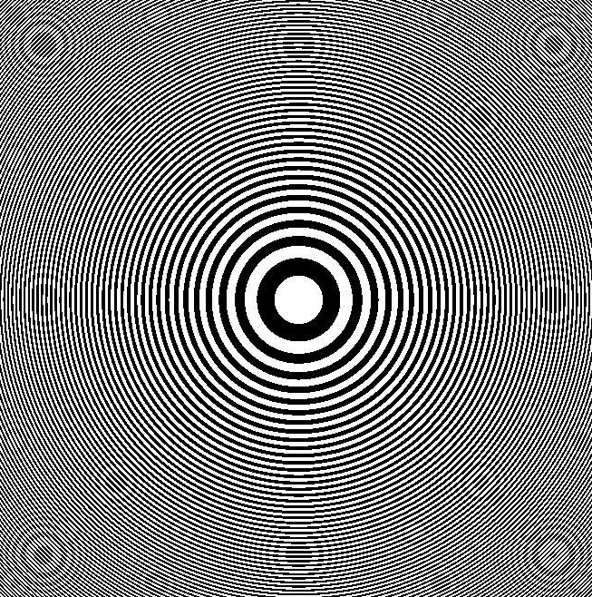
在光学范围内，其各个环状的半径和焦距之间的关系为：
$$r_{n}=\sqrt{nλf}$$
相邻的相位差，通过加工刻蚀深度，使得相位差为$π$。

